**Игра-путешествие «БУДЬ МУДР И ЛОВОК ПЕШЕХОД»**

**Ведущий**:

“*Дорогие ребята, сегодня мы проводим игру по станциям по правилам дорожного движения “.*

*Послушайте немного об истории правил дорожного движения.*   
*В России правила дорожного движения на лошадях были введены Петром I 03.01.1683 года. Указ звучал так: “Великим государем ведомо учинилось, что многие учли ездить в санях на вожжах с бичами большими и едучи по улице небрежно людей побивают, то впредь с сего времени в санях на вожжах не ездить”.*   
  
*Первый светофор был изобретен в 1868 году в Лондоне. Это был газовый фонарь с двумя фильтрами: зеленым и красным. Цвета менялись с помощью ручного привода, которым управлял полицейский.*   
*Первый сигнальный светофор появился в США в 1919 году.*   
  
*С каждым днем на наших дорогах появляется все больше и больше автомобилей. Высокие скорости и интенсивность движения требуют от водителей и пешеходов быть очень внимательными.*   
*Дисциплина, осторожность и соблюдение правил дорожного движения водителями и пешеходами – основа безопасного движения на улице.*   
Сейчас мы проверим, какая из команд лучше знает правила дорожного движения.

**Всем желаем успехов!**

***Инструкция прохождения по станциям:***

Учащиеся разбиваются на 8 разновозрастных команд (команды сформированы заранее). Капитаны получают маршрутные листы. Для выполнения заданий на каждой из станции отводится 5 минут. Оценивается количество и качество выполнения заданий.

**1 станция  «ЗАГАДКИ»**

1. Тихо ехать нас обяжет,   
   Поворот вблизи покажет   
   И напомнит, что и как,   
   Вам в пути…(Дорожный знак).
2. Что за “зебра” на дороге?   
   Все стоят, разинув рот.   
   Ждут, когда мигнет зеленый,   
   Значит это…(Переход).
3. Встало с краю улицы в длинном сапоге   
   Чучело трехглазое на одной ноге.   
   Где машины движутся,   
   Где сошлись пути,   
   Помогает людям дорогу перейти. (Светофор)
4. Дом на рельсах тут как тут,   
   Всех умчит он в пять минут.   
   Ты садись и не зевай,   
   Отправляется…(Трамвай).
5. Пьет бензин, как молоко,   
   Может бегать далеко.   
   Возит грузы и людей,   
   Ты знаком, конечно, с ней.   
   Обувь носит из резины, называется…(Машина).

6. Знают дети, знают взрослый,

На ту сторону ведет -

(***пеш. переход)***

1. Эй, водитель, осторожно!

Ехать быстро не возможно,

Знают люди все на свете:

в этом месте ходят……  
 ***(дети)***

1. На машинах здесь, друзья,

Ехать никому нельзя,

Можно ехать, знайте –

Дети, только на ……   
 ***(велосипеде)***

1. Я не мыл в дороге рук,

Поел фрукты, овощи,

Заболел и вижу пункт

Медицинской***……..(помощи)***

1. Что мне делать?

Как мне быть?

Нужно срочно позвонить

Должен знать и ты, и он

В этом месте… ***(телефон)***

**2 Станция: «ПРОПУЩЕННЫЕ БУКВЫ»**

***Задание:*** *-* Предлагаются карточки. С одной стороны карточки слово написано полностью, а с другой - с пропущенной буквой. Необходимо угадать, какое слово зашифровано. Учитывается правильность постановки букв и произнесения слова.

С-Е-О-О- Светофор

В-Д-Т-Л- Водитель

П-С-А-И- Пассажир

М-Т-Ц-К- Мотоцикл

-Е-О-И -Е- Велосипед

-В-О-О-И-Ь Автомобиль

Б - Н - В - 3 Бензовоз

Г-У-О-И- Грузовик

Р-З-Е-К- Разметка

- А - Ы Фары

П - Ш - X - Д Пешеход

**3 Станция «СКОЛЬКО БУКВ «Р»**

***Задание:***- Зачитывается стихотворение. Необходимо посчитать, сколько букв «Р» упоминается в стихотворении М. Пляцковского «Светофор».

Стоп, машина!

Стоп, мотор!

Тормози скорей, шофер!

Красный глаз глядит в упор -

Это строгий светофор.

Вид он грозный напускает,

Дальше ехать не пускает...

Обождал шофер немножко,

Снова выглянул в окошко.

Светофор на этот раз

Показал зеленый глаз,

Подмигнул и говорит:

«Ехать можно, путь открыт!» ответ: **14**

**4. Станция: «ДОРОЖНОЕ ЛОТО»**

|  |  |
| --- | --- |
| В. Где должны ходить пешеходы? | О. Пешеходы должны ходить по тротуару. Тротуар - дорога для пешеходов. |
| В. Как должны ходить пешеходы по тротуару? | О. Пешеходы должны идти по правой стороне тротуара, чтобы не мешать идущим навстречу пешеходам. |
| В. Где должны идти пешеходы при отсутствии тротуара? | О. При отсутствии тротуара или пешеходной дорожки пешеходы должны идти по левой стороне обочины навстречу движению транспорта. |
| В. Где разрешается ходить только пешеходам? | О. Пешеходам разрешается ходить только по пешеходным дорожкам. |
| В. Где пешеходы могут переходить улицу? | О. Переходить улицу пешеходы могут только по пешеходному переходу. Идти надо по правой стороне, чтобы не мешать идущим навстречу пешеходам. |
| В. Что такое перекресток? | О. Перекресток - это место пересечения улиц и дорог. |
| В. Почему пешеходы на улице обязаны ходить только по тротуару? | О. За пределами тротуара начинается зона движения транспорта, где пешеходы подвергают свою жизнь опасности. |
| В. Почему нельзя появляться внезапно перед близко идущим транспортом? | О. Транспортное средство сразу не может остановиться, особенно в дождь, гололедицу. |
| В. Какие вы знаете сигналы светофора что означает каждый из них? | О. Три сигнала светофора: красный,  желтый, зеленый.  Красный сигнал запрещает движение,  желтый- внимание,  зеленый-путь открыт |
| В. Для чего нужен светофор? | О. Светофор регулирует движение транспорта и пешеходов на дорогах. |
| В. Какие дорожные знаки называются предупреждающими? | О Предупреждающие дорожные знаки имеют форму треугольника с красной каймой. Они предупреждают водителей и пешеходов об опасных участках на дорогах. |
| В. Какие дорожные называются запрещающими? | О. Запрещающие знаки имеют форму круга с красной каймой. Это знаки-начальники». Никто не имеет права нарушать их приказы. |
| В. Какие дорожные знаки называются предписывающими? | О. Предписывающие дорожные знаки имеют форму круга голубого цвета с белыми символами. |

1. ***Станция «РЕБУСЫ»***

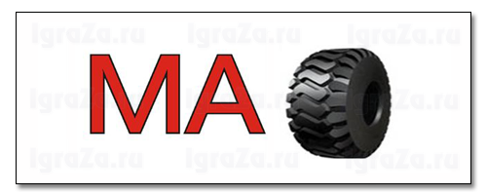

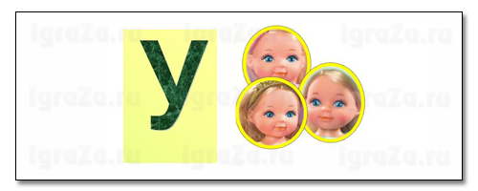

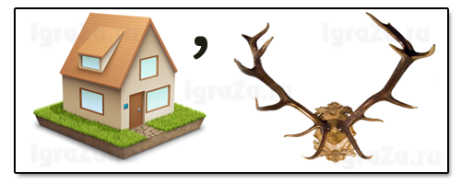



**6 станция «ПАЗЛЫ»**

Задание: собрать пазл дорожного знака.

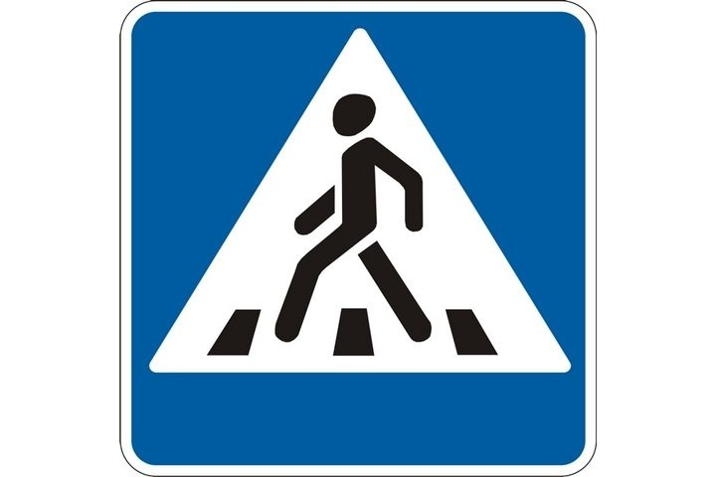

Пешеходный переход

Подведение итогов игры. Маршрутные листы сдаются руководителю игры. Команды собираются в общем зале. Пока жюри подводит итоги и определяет победителей, мы поиграем в викторину «Да» или «Нет»

1. Быстрая в городе очень езда.

Правила знаешь движения? (да)

2. Вот на светофоре горит красный свет.

Можно пройти через улицу? (нет)

3. Ну, а зеленый горит -

Вот тогда можно идти через улицу? (да)

4. Сел в трамвай, но не взял билет.

Так полагается? (нет)

5. Старушке, в преклонные очень года,

Ты место в трамвае уступишь? (да)

1. Подземный переход называется «зебра»?

(нет)

1. Место, где пересекаются улицы, называется «перекресток»?

(да)

1. Дорогу, даже на зеленый свет,

Лучше перебегать как можно быстрее? (нет)

1. Пешеход, если нет тротуара, должен идти

По левой стороне обочины навстречу движению? (да)

10.Дорожные знаки нужно знать водителю,

А не пешеходу. (нет)

**ПРИЛОЖЕНИЕ**

**МАРШРУТНЫЙ ЛИСТ**

**КОМАНДА _________________________________**

|  |  |  |
| --- | --- | --- |
| **№ п/п** | **Название станции** | **Баллы** |
| 1. | «ЗАГАДКИ» |  |
| 2. | «ПРОПУЩЕННЫЕ БУКВЫ» |  |
| 3. | «СКОЛЬКО БУКВ «Р» |  |
| 4. | «ДОРОЖНОЕ ЛОТО» |  |
| 5. | «РЕБУСЫ» |  |
| 6. | «ПАЗЛЫ» |  |
|  | ИТОГО: |  |

**МАРШРУТНЫЙ ЛИСТ**

**КОМАНДА _________________________________**

|  |  |  |
| --- | --- | --- |
| **№ п/п** | **Название станции** | **Баллы** |
| 1. | «ПРОПУЩЕННЫЕ БУКВЫ» |  |
| 2. | «СКОЛЬКО БУКВ «Р» |  |
| 3. | «ДОРОЖНОЕ ЛОТО» |  |
| 4. | «РЕБУСЫ» |  |
| 5. | «ПАЗЛЫ» |  |
| 6. | «ЗАГАДКИ» |  |
|  | ИТОГО: |  |

**МАРШРУТНЫЙ ЛИСТ**

**КОМАНДА _________________________________**

|  |  |  |
| --- | --- | --- |
| **№ п/п** | **Название станции** | **Баллы** |
| 1. | «СКОЛЬКО БУКВ «Р» |  |
| 2. | «ДОРОЖНОЕ ЛОТО» |  |
| 3. | «РЕБУСЫ» |  |
| 4. | «ПАЗЛЫ» |  |
| 5. | «ЗАГАДКИ» |  |
| 6. | «ПРОПУЩЕННЫЕ БУКВЫ» |  |
|  | ИТОГО: |  |

**МАРШРУТНЫЙ ЛИСТ**

**КОМАНДА _________________________________**

|  |  |  |
| --- | --- | --- |
| **№ п/п** | **Название станции** | **Баллы** |
| 1. | «ДОРОЖНОЕ ЛОТО» |  |
| 2. | «РЕБУСЫ» |  |
| 3. | «ПАЗЛЫ» |  |
| 4. | «ЗАГАДКИ» |  |
| 5. | «ПРОПУЩЕННЫЕ БУКВЫ» |  |
| 6. | «СКОЛЬКО БУКВ «Р» |  |
|  | ИТОГО: |  |

1. **станция  «ЗАГАДКИ»**
2. Тихо ехать нас обяжет,   
   Поворот вблизи покажет   
   И напомнит, что и как,   
   Вам в пути**…(Дорожный знак).**
3. Что за “зебра” на дороге?   
   Все стоят, разинув рот.   
   Ждут, когда мигнет зеленый,   
   Значит это**…(Переход).**
4. Встало с краю улицы в длинном сапоге   
   Чучело трехглазое на одной ноге.   
   Где машины движутся,   
   Где сошлись пути,   
   Помогает людям дорогу перейти**. (Светофор)**
5. Дом на рельсах тут как тут,   
   Всех умчит он в пять минут.   
   Ты садись и не зевай,   
   Отправляется**…(Трамвай).**
6. Пьет бензин, как молоко,   
   Может бегать далеко.   
   Возит грузы и людей,

Ты знаком, конечно, с ней.   
Обувь носит из резины, называется**…(Машина).**

6. Знают дети, знают взрослый,

На ту сторону ведет -

(***пеш. переход)***

1. Эй, водитель, осторожно!

Ехать быстро не возможно,

Знают люди все на свете:

в этом месте ходят……  
 ***(дети)***

1. На машинах здесь, друзья,

Ехать никому нельзя,

Можно ехать, знайте –

Дети, только на ……   
 ***(велосипеде)***

1. Я не мыл в дороге рук,

Поел фрукты, овощи,

Заболел и вижу пункт

Медицинской***……..(помощи)***

1. Что мне делать?

Как мне быть?

Нужно срочно позвонить

Должен знать и ты, и он

В этом месте… ***(телефон)***

**За каждую правильно отгаданную загадку выставляется 1 балл.**

1. **Станция: «ПРОПУЩЕННЫЕ БУКВЫ»**

***Задание:*** *-* Предлагаются карточки. С одной стороны карточки слово написано полностью, а с другой - с пропущенной буквой. Необходимо угадать, какое слово зашифровано. Учитывается правильность постановки букв и произнесения слова.

С-Е-О-О- Светофор

В-Д-Т-Л- Водитель

П-С-А-И- Пассажир

М-Т-Ц-К- Мотоцикл

-Е-О-И -Е- Велосипед

-В-О-О-И-Ь Автомобиль

Б - Н - В - 3 Бензовоз

Г-У-О-И- Грузовик

Р-З-Е-К- Разметка

- А - Ы Фары

П - Ш - X - Д Пешеход

**За каждое правильно угаданное слово выставляется 1 балл.**

С__Е__О__О__

В__Д__Т__Л__

П__С__А__И__

М__Т__Ц__К__

__Е__О__И __Е__

__В__О__О__И__Ь

Б__Н__В__3

Г__У__О__И__

Р__З__Е__К__

__А__ Ы

П__Ш__X__Д

**3 Станция «СКОЛЬКО БУКВ «Р»**

***Задание:***- Зачитывается стихотворение. Необходимо посчитать, сколько букв «Р» упоминается в стихотворении М. Пляцковского «Светофор».

Стоп, машина!

Стоп, мотор!

Тормози скорей, шофер!

Красный глаз глядит в упор -

Это строгий светофор.

Вид он грозный напускает,

Дальше ехать не пускает...

Обождал шофер немножко,

Снова выглянул в окошко.

Светофор на этот раз

Показал зеленый глаз,

Подмигнул и говорит:

«Ехать можно, путь открыт!»

Ответ: 14.

**За каждую отгаданную букву – 1 балл.**

|  |  |
| --- | --- |
| В. Где должны ходить пешеходы? | О. Пешеходы должны ходить по тротуару. Тротуар - дорога для пешеходов. |
| В. Как должны ходить пешеходы по тротуару? | О. Пешеходы должны идти по правой стороне тротуара, чтобы не мешать идущим навстречу пешеходам. |
| В. Где должны идти пешеходы при отсутствии тротуара? | О. При отсутствии тротуара или пешеходной дорожки пешеходы должны идти по левой стороне обочины навстречу движению транспорта. |
| В. Где разрешается ходить только пешеходам? | О. Пешеходам разрешается ходить только по пешеходным дорожкам. |
| В. Где пешеходы могут переходить улицу? | О. Переходить улицу пешеходы могут только по пешеходному переходу. Идти надо по правой стороне, чтобы не мешать идущим навстречу пешеходам. |
| В. Что такое перекресток? | О. Перекресток - это место пересечения улиц и дорог. |
| В. Почему пешеходы на улице обязаны ходить только по тротуару? | О. За пределами тротуара начинается зона движения транспорта, где пешеходы подвергают свою жизнь опасности. |
| В. Почему нельзя появляться внезапно перед близко идущим транспортом? | О. Транспортное средство сразу не может остановиться, особенно в дождь, гололедицу. |
| В. Какие вы знаете сигналы светофора что означает каждый из них? | О. Три сигнала светофора: красный,  желтый, зеленый.  Красный сигнал запрещает движение,  желтый- внимание,  зеленый-путь открыт |
| В. Для чего нужен светофор? | О. Светофор регулирует движение транспорта и пешеходов на дорогах. |
| В. Какие дорожные знаки называются предупреждающими? | О Предупреждающие дорожные знаки имеют форму треугольника с красной каймой. Они предупреждают водителей и пешеходов об опасных участках на дорогах. |
| В. Какие дорожные называются запрещающими? | О. Запрещающие знаки имеют форму круга с красной каймой. Это знаки-начальники». Никто не имеет права нарушать их приказы. |
| В. Какие дорожные знаки называются предписывающими? | О. Предписывающие дорожные знаки имеют форму круга голубого цвета с белыми символами. |



**СТАНЦИЯ «РЕБУСЫ»**

**СТАНЦИЯ «СКОЛЬКО БУКВ «Р»**

**СТАНЦИЯ «ПАЗЛ»**

**СТАНЦИЯ «ПЕШЕХОДНОЕ ЛОТО»**

**СТАНЦИЯ «ПРОПУЩЕННЫЕ БУКВЫ»**

**СТАНЦИЯ «ЗАГАДКИ»**